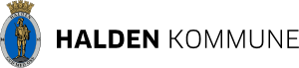

Nyhetsbrev mai 2023

Velkommen til skogkveld på Prestebakke
Idd skogeierlag inviterer til skogkveld på Prestebakke ved Idrettsplassen
onsdag 7. juni kl. 18.00 – invitasjon ligger vedlagt.
Tema: Ny PECF- skogstandard
Ingen påmelding
Vel møtt!

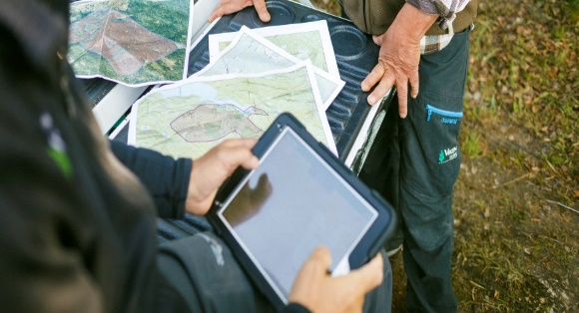
Skogbruksplan i Berg og Rakkestad

Kommunene Halden og Rakkestad har i samarbeid med lokale skogeierlag og skogeierforeningene startet arbeidet med revidering av skogbruksplan i Berg. Det er satt ned en styringsgruppe bestående av representanter fra de lokale skogeierlagene og skogbruksledere, der kommunene har sekretærer funksjonen. Tilbudsdokumentet er nå klart og blir sendt ut i månedskiftet mai-juni, med svarfrist i slutten av juni. Vi regner med å ha en leverandør på plass inne 1. oktober 2023.
Hovedgrunnen til at vi nå rullerer gjeldende plan er at tømmerkjøperne og deres kunder stiller krav om MIS-revidering hvert 15 år, som del av sertifiseringsordningen skogbruket har forpliktet seg til (PEFC).
Før vi endelig setter i gang planprosessen er vi avhengige av at dere som skogeiere bestiller plan. Vi har lagt opp til at taksten utføres som en områdetakst, dvs at hele kommunen takseres. Vi er da avhengig at mer enn 50% av skogeierne har bestilt plan.
Tilbudet til skogeiere
- Skogbruksplan: Ressurskartlegging + info om forvaltning av eiendommen (behandlingsforslag i hkl II og III for eksempel) og miljøverdier.
- Ren ressursoversikt: Hva finnes i skogen linkl. miljøverdier
- Ren miljøregistrering (ikke stattilskudd)
Finansiering
- Statlig tilskudd – normalt 40%
- Det resterende beløpet kan dekkes over skogfond m/skattefordel.
Hvorfor bestille plan:
- Det er nødvendig å ha reviderte MIS-registreringer for å få levert tømmer.
- For å organisere arbeid i egen skog, og kunne søke om støtte digitalt i Altinn
- Nyttig dokument å ha ved eierskifte og som underlag ved søknad om lån med skog som sikkerhet.

Styringsgruppa kommer til å ha møter underveis i planprosessen og bidra til at så mange som mulig ser verdien av det å kjøpe plan. Plane forventes å være ferdig i løpet av sommeren 2025.

Velkommen til markvandring langs Iddebekkene i samarbeid med Berg og Idd Bondelag og Vannområdet Haldenvassdraget.
For tiden gjøres det et arbeid med å revidere forvaltningsplan for Iddebekkene. Det vil bli en orientering rundt dette arbeidet av Mats Finne, med hovedvekt på kantvegetasjon, erosjon og hydrotekniske tiltak. NLR, leder i Vannområdet Haldenvassdraget og Bondelaga vil orientere om siste nytt. Det vil bli noe godt å bite i.
Hold av mandag 19. juni fra kl. 17.00, invitasjon er vedlagt. Ingen påmelding.
Oppmøte på gamle parkeringen til Idd kirke.
Velkommen!

Mulig produksjonssvikt skal nå meldes digitalt
Landbruksdirektoratet har nå etablert en digital løsning, der foretakene melder om mulig produksjonssvikt via Altinn. Meldingen skal gis så snart skaden har oppstått eller vil kunne oppstå. Dersom du har skade for flere vekstgrupper, må det leveres en egen melding for hver av vekstgruppene. Produksjonssvikt er tilskudds berettiget hvis det skyldes klimatiske årsaker.
Er tapet så stort at man vil søke om tilskudd for produksjonssvikt må det sendes en egen søknad om tilskudd innen søknadsfristen som er 31. oktober.

Drenering av jordbruksjord
Som følge av jordbruksoppgjøret vil trolig tilskuddssatsen økes fra kr 2.500 til kr 4.500 kr pr dekar. Endringen skjer tidligst 1. juli, men det gjenstår for Stortinget å godkjenne jordbruksavtalen først. Tenker du på å søke om drenering eller har søkt og fått innvilget, ber vi deg om å avvente til vi får nærmere beskjed fra direktoratet.

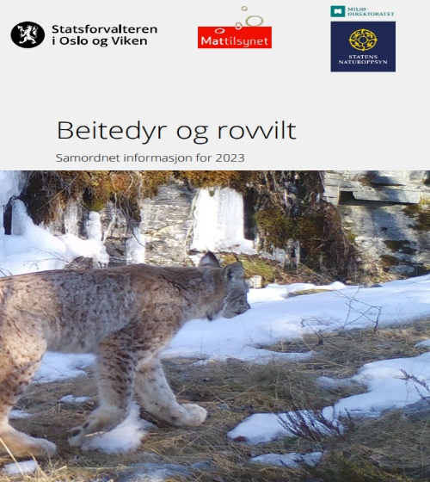
Rovviltberedskap – oppdatert informasjonsbrosjyre – Beitedyr og Rovvilt 2023
Statsforvalter har utarbeidet en brosjyre som inneholder blant annet informasjon om forvaltningen, ansvarsfordeling, informasjon om de ulike fellingsmetodene, skadefelling, erstatning, tilskudd og kontaktinformasjon.

Bli med å plante trær langs vassdragene – mulighet for gratis planter
Vannområdene Glomma sør og Haldenvassdraget tilbyr gratis planter til bønder som ønsker å etablere kantvegetasjon mellom åker og vassdrag. Ta kontakt med Kari eller Vibeke.

Tårnseiler
Bird Life Norge har valgt tårnseiler som Årets fugl i 2023. Les mer om Tårnseileren på Bird Life nettside.
I den anledning vil Bird Life Halden tilby å sette opp kasser på låveveggen. Ta kontakt til kari.schjerpen@halden.kommune.no så gir jeg beskjed til Tore Hoel ved Birdlife Halden.

Fallvilt
Fallvilt er vilt som dør utenom jakt. I perioden 1.4.22 – 31.3.23 er det registrert totalt 194 fallvilt i Halden. 155 av disse er påkjørt av motorkjøretøy, og av de påkjørte dyra var 125 rådyr, 9 elg, 5 rødrev og 16 grevling.

Pollinatorplan
En plan for bedre forhold for insektene våre en sendt til bondelag og hagelag m.fl. på høring. Planen skal legge til rette for mer mat, skjul og overvintringsplasser for pollinerende insekter i Halden. Vi er helt avhengig av humler og villbier i matproduksjon, og kommune ser nå på hvilke arealer som kan ha utsatt slått eller tilplantes med blomstrende planter, busker og trær. Også private hager og balkonger kan gjøres pollinatorvennlige. I Landbruket er det spesielt aktuelt å bruke restarealer for å tilrettelegge for pollinatorer.

Vilt
Grevlingen er fredelige dyr, og er mest ute på natten. Mange hageeiere opplever at grevlingen er på matauk i private hager nå på våren. Ofte er grevlingen på leiting etter meitemark eller larver i plenen. Oldeborrelarver er en delikatesse for grevlingen. Slike matauk varer sjelden lenge og plenen kan lett repareres med litt mold og plenfrø. Les mer om grevling på FHIs nettsider: https://www.fhi.no/nettpub/skadedyrveilederen/pattedyr-andre/grevling/

Landbruksplast
Vi minner om at landbruksplast kan leveres vederlagsfritt på Rokke avfallsanlegg.

Husk:
Skogkveld på Prestebakke 7. juni kl. 18.00
Markvandring, oppmøte gamle parkering ved Idd kirke, mandag 19. juni kl.17:00

